苏州大学实验报告
院、系 | 计算机学院 |  | 年级专业 |  | 计算机科学 |  | 姓名 | 尤王杰 | 学号 | 1927405135
课程名称 |  | 编译原理实践 |  |  |  |  |  |  | 成绩
指导教师 |  | 王中卿 |  | 同组实验者 |  | 无 |  | 实验日期 | 2021/10

实 验 名 称 | 基于PLY的LaTex解析

- 实验目的
通过本次实验要达到如下目的：
- 巩固python中ply库的编写规范。
- 掌握python中使用ply库进行词法分析的过程。
- 掌握python中使用ply库进行语法分析的过程。
- 了解通过python中ply库对latex语句进行解析

- 实验内容
1. 利用PLY实现Latex文本的解析
（1）示例程序位于example/
（2）需要进行解析的文件为example2.tex
（3）需要完成以下标记的解析
\begin{document}...\end{document}
\title
\author
abstract
\section
\subsection
itemize
item
（4）解析结果以语法树的形式呈现
（5）将LaTex解析的结果构建为pyfPDF能够识别格式比如HTML，并通过pyfPDF生成pdf
（6）完成实验报告并提交

- 实验步骤和结果
#! /usr/bin/env python
#coding=utf-8
import re
import ply.lex as lex
import ply.yacc as yacc
from html2pdf import html2pdf
from node import node
def clear_text(text):
lines = []
for line in text.split('\n'):
line = line.strip()
if len(line) > 0:
lines.append(line)
return ' '.join(lines)
# TOKENS
tokens = ('TITLE', 'ABS', 'AUTHOR', 'DOC', 'SECTION', 'SUBSECTION', 'TEXT', 'BEGIN', 'END', 'LB', 'RB', 'ITEMIZE'
, 'ITEM')
#DEFINE OF TOKENS
def t_TITLE(t):
r'\\title'
return t
def t_AUTHOR(t):
r'\\author'
return t
def t_DOC(t):
r'document'
return t
def t_ABS(t):
r"""abstract"""
return t
def t_SECTION(t):
r"""\\section"""
return t
def t_SUBSECTION(t):
r"""\\subsection"""
return t
def t_ITEMIZE(t):
r"""itemize"""
return t
def t_ITEM(t):
r"""\\item"""
return t
def t_BEGIN(t):
r"""\\begin"""
return t
def t_END(t):
r"""\\end"""
return t
def t_LB(t):
r"""\{"""
return t
def t_RB(t):
r"""\}"""
return t
def t_TEXT(t):
r"""[a-zA-Z\s\.\,\:\']+"""
return t
# IGNORED
t_ignore = " \t"
def t_error(t):
print("Illegal character '%s'" % t.value[0])
t.lexer.skip(1)
# LEX
lex.lex()
# PARSE
def p_doc(t):
r"""doc : BEGIN LB DOC RB content END LB DOC RB"""
if len(t) == 10:
t[0] = node('[DOC]')
t[0].add(t[5])
def p_content(t):
r"""content : title author abs sections subsections itemize TEXT"""
t[0] = node('[CONTENT]')
t[0].add(t[1])
t[0].add(t[2])
t[0].add(t[3])
t[0].add(t[4])
t[0].add(t[5])
t[0].add(t[6])
t[0].add(node(t[7]))
def p_title(t):
r"""title : TITLE LB TEXT RB"""
if len(t) == 5:
t[0] = node('[TITLE]')
t[0].add(node(t[3]))
def p_author(t):
r"""author : AUTHOR LB TEXT RB"""
if len(t) == 5:
t[0] = node('[AUTHOR]')
t[0].add(node(t[3]))
def p_abs(t):
r"""abs : BEGIN LB ABS RB TEXT END LB ABS RB"""
if len(t) == 10:
t[0] = node('[ABSTRACT]')
t[0].add(node(t[5]))
def p_sections(t):
"""sections : sections section
| section"""
if len(t) == 3:
t[0] = node('[SECTIONS]')
t[0].add(t[1])
t[0].add(t[2])
if len(t) == 2:
t[0] = node('[SECTIONS]')
t[0].add(t[1])
def p_section(t):
r"""section : SECTION LB TEXT RB TEXT"""
if len(t) == 6:
t[0] = node('[SECTION](%s)' % t[3])
t[0].add(node(t[5]))
def p_subsections(t):
r"""subsections : subsections subsection
| subsection"""
if len(t) == 3:
t[0] = node('[SUBSECTIONS]')
t[0].add(t[1])
t[0].add(t[2])
if len(t) == 2:
t[0] = node('[SUBSECTIONS]')
t[0].add(t[1])
def p_subsection(t):
r"""subsection : SUBSECTION LB TEXT RB TEXT"""
t[0] = node('[SUBSECTION](%s)' % t[3])
t[0].add(node(t[5]))
def p_itemize(t):
r"""itemize : BEGIN LB ITEMIZE RB items END LB ITEMIZE RB"""
t[0] = node('[ITEMIZE]')
t[0].add(t[5])
def p_items(t):
r"""items : items item
| item"""
if len(t) == 3:
t[0] = t[1]
t[0].add(t[2])
if len(t) == 2:
t[0] = t[1]
def p_item(t):
"""item : ITEM TEXT"""
t[0] = node('[ITEM]')
t[0].add(node(t[2]))
def p_error(t):
print("Syntax error at '%s'" % t.value)
data = clear_text(open('example2.tex', 'rb').read())
#print(data)
lexer = lex.lex()
lexer.input(data)
# while 1:
# tok = lexer.token()
# if not tok:
# break
# print(tok)
yacc.yacc()
parse = yacc.parse(data)
# parse.print_node(0)
html = ""
root = parse.getchildren()[0].getchildren()
def get(str):
pattern = re.compile(r".*\((.+)\).*")
res = re.findall(pattern, str)[0]
return res
for i in root:
cur_tag = i.getdata()
#print(cur_tag)
if cur_tag == '[TITLE]':
for j in i.getchildren():
html += '<h1 align=\'center\'>%s</h1>\n' % j.getdata()
elif cur_tag == '[AUTHOR]':
for j in i.getchildren():
html += '<h3 align=\'center\'>%s</h3>\n\n' % j.getdata()
elif cur_tag == '[ABSTRACT]':
html += '<h3 align=\'center\'>Abstract</h3>'
for j in i.getchildren():
html += '<p>%s</p>\n' % j.getdata()
elif cur_tag == '[SECTIONS]':
#print(i.getdata())
for j in i.getchildren():
if j.getdata() == '[SECTIONS]':
for m in j.getchildren():
html += '<h3>%s</h3>' % get(m.getdata())
for n in m.getchildren():
html += '<p>%s</p>\n' % n.getdata()
else:
html += '<h3>%s</h3>' % get(j.getdata())
for n in j.getchildren():
html += '<p>%s</p>\n' % n.getdata()
elif cur_tag == '[SUBSECTIONS]':
#print(i.getdata())
for j in i.getchildren():
if j.getdata() == '[SUBSECTIONS]':
for m in j.getchildren():
html += '<h4>%s</h4>' % get(m.getdata())
for n in m.getchildren():
html += '<p>%s</p>' % n.getdata()
else:
html += '<h4>%s</h4>\n' % get(j.getdata())
for n in j.getchildren():
html += '<p>%s</p>\n' % n.getdata()
elif cur_tag =='[ITEMIZE]':
html += "<ul>\n"
for j in i.getchildren():
for m in j.getchildren():
if m.getdata() == '[ITEM]':
html = html + "<li>" + m.getchildren()[0].getdata() + "</li>\n"
else:
html = html + "<li>" + m.getdata() + "</li>\n"
html += "<ul>\n\n"
else:
html += '<p>%s</p>\n' % i.getdata()
print(html)
html2pdf(html, '2.pdf')
实验结果：
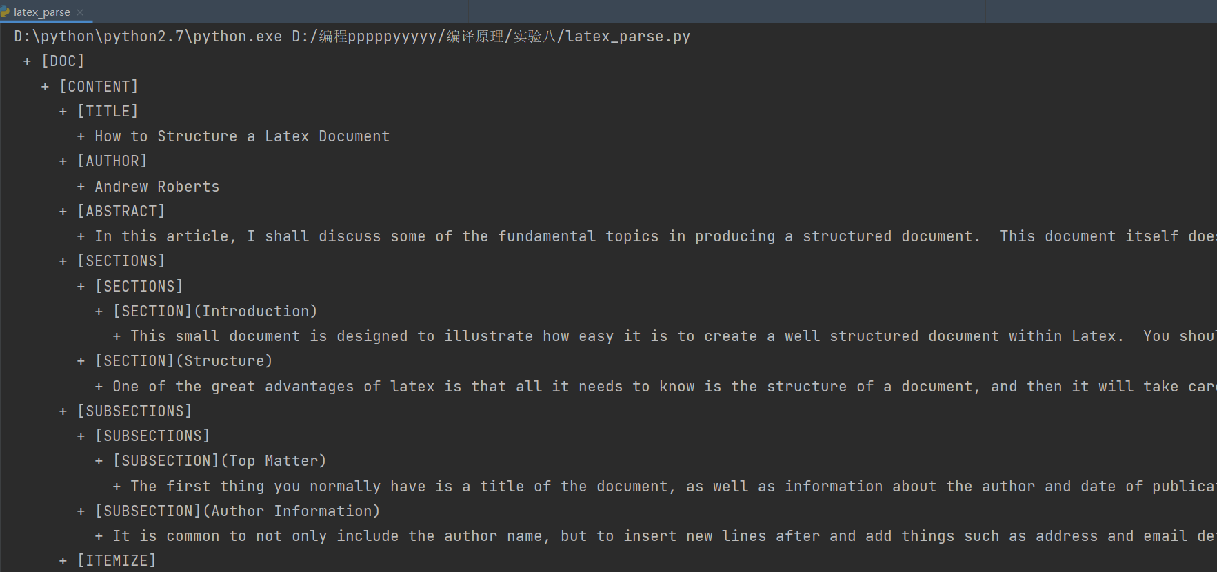
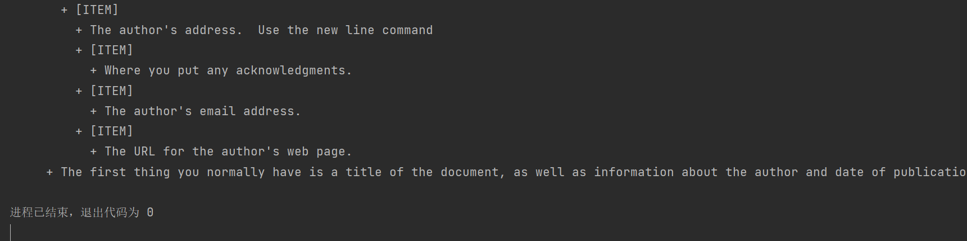
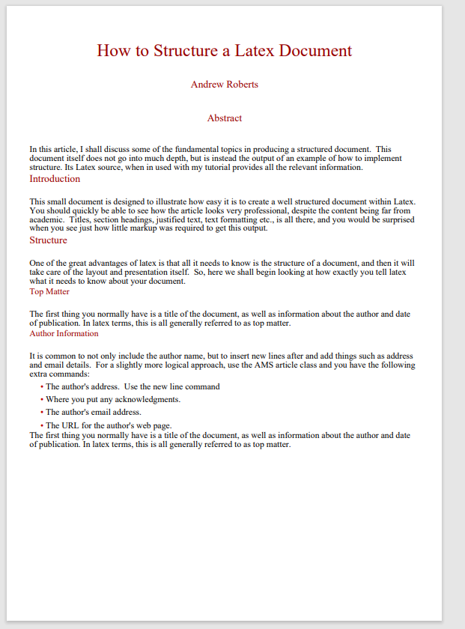
- 实验总结
本次实验通过python的ply库构建了一个简单的LATEX解析器。
首先通过对tokens的定义进行词法解析。在tokens中有如下需要提取的词'TITLE', 'ABS', 'AUTHOR', 'DOC', 'SECTION', 'SUBSECTION', 'TEXT', 'BEGIN', 'END', 'LB', 'RB', 'ITEMIZE”, 'ITEM',对这些词进行词法分析，需要注意的是，这些词很多在latex文本中是带有前缀 \ 的，所以在词法定义中为去除转义须加上\\来匹配\。
然后对其进行语法分析，语法分析中加上了doc , content, title , author , sections , section , subsections , subsection , itemize , item等表达式语法。定义了"doc : BEGIN LB DOC RB content END LB DOC RB"，"content : title author abs sections subsections itemize TEXT"，"title : TITLE LB TEXT RB" ， "author : AUTHOR LB TEXT RB" ， "abs : BEGIN LB ABS RB TEXT END LB ABS RB" ， "sections : sections section| section" ， "subsections : subsections subsection| subsection" ， "subsection : SUBSECTION LB TEXT RB TEXT" ， "itemize : BEGIN LB ITEMIZE RB items END LB ITEMIZE RB" ，"items : items item| item" ， "item : ITEM TEXT" 等语法规则进行规约。需要注意的是要将author，subsection，等信息加入到语法规则的相应位置。语法树的构建需要通过node.py。
最后是通过fpdf库来生成pdf文件，可以通过遍历之前生成的语法树的方法来形成一个html格式的字符串。可以观察到大多数对html文档有用的数据主要在content节点中。我们直接对content节点进行遍历，并根据节点信息写入到html字符串中。
通过本次实验，让我对python的ply库有了更深的理解，让我对编译过程的词法分析，语法分析，语法规则的构建有了更深的理解，让我对fpdf库的应用更加熟悉。

